Сталин о диктатуре пролетариата
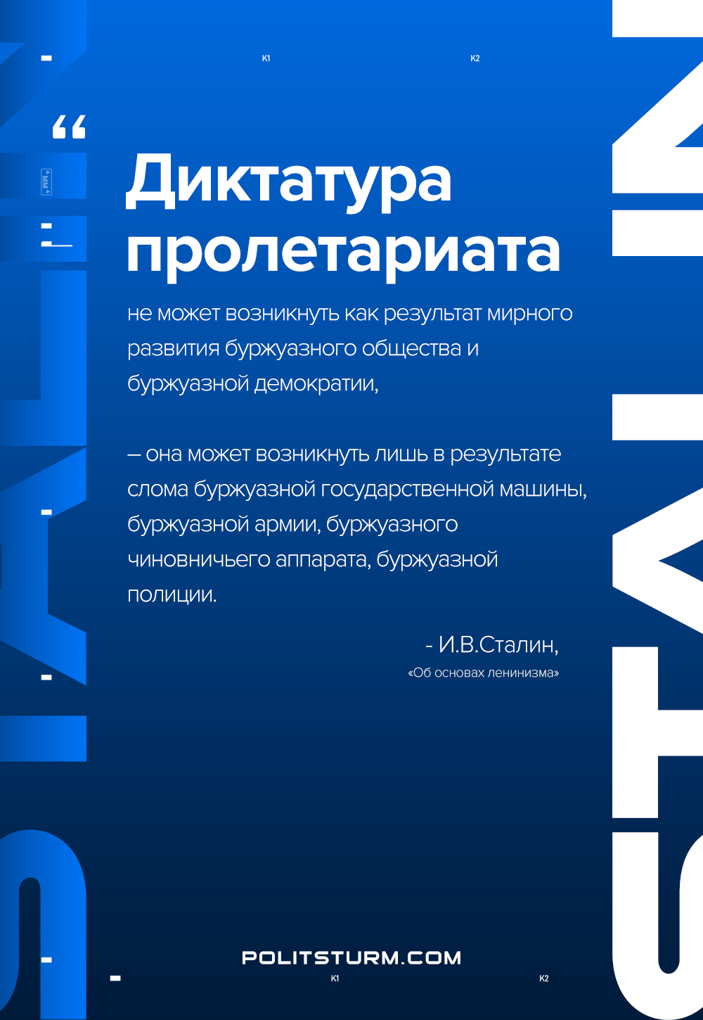

Оригинальная статья
2020-11-21

«Диктатура пролетариата не может возникнуть как результат мирного развития буржуазного общества и буржуазной демократии, – она может возникнуть лишь в результате слома буржуазной государственной машины, буржуазной армии, буржуазного чиновничьего аппарата, буржуазной полиции.»
И.В.Сталин, Об основах ленинизма

Оригинальная статья

